教学简讯


第74期
浙江万里学院教务部编 2014年12月

目 录

教学动态
△ 校督导委员会到宁波大学交流学习督导工作经验
△ 学校督导委员再次走访基础学院
△ 2015年中央机关及其直属机构考试录用公务员笔试组织工作圆满结束
学院专栏
商学院

△ 把握机遇，踏实进取--商学院领导与“黑马创业实验班”交流会

△ 万里黑马系列讲座之《创业人格及创业团队打造》讲座专题报道

△ 如何提高电商创业成功率——万里黑马系列讲座之《创业机会识别与把握》讲座专题报道

△ 培养创新创业人才，深化校企战略合作

——商学院与浙江核新同花顺网络信息股份有限公司校企战略合作签约暨揭牌典礼

△ 商学院成功举办“浙台战略性新兴产业合作途径高级研修班”

△ 浙江省国际经济贸易学会第六届学术年会暨第六届国际经济贸易论坛顺利召开

△ “战略与路径：宁波海洋经济新兴产业发展”研讨会圆满落幕

△ “平台经济理论与实务研讨会”在浙江万里学院隆重召开

△ 2014宁波职业经理人行业发展研讨会在商学院顺利召开
法学院
△ 法学院全面推行学生导师制
△ 法学院与大维理文团队的合作进一步深化
△ 鄞州区人民法院王松来院长一行莅行法学院走访、进一步推进院院合作
△ 法学院与中公教育合作开办公务员考试联合培训班
文化与传播学院
△ 2014年度研究性教学课程观摩系列活动――《品牌学》
△ 2014年度研究性教学课程观摩系列活动――《新闻采访与写作1》
△ 2014年度研究性教学课程观摩系列活动――《新闻传播史》
△ 文传学院进行示范建设课程评选
△ 北京联合大学广告学院来文传学院参观调研
△ 丽水学院民族学院到文传学院交流专业改造事宜
设计艺术与建筑学院
△ 学校督导屠恒正老师一行来设计学院指导工作
△ 2014年度研究性教学课程观摩系列报道――《动态图形设计》
外语学院
△ 2014年度研究性教学课程观摩系列报道――《英语阅读（三）》
△ 2014年度研究性教学课程观摩系列报道――《市场营销学》
△ 外语学院与中国翻译协会合作的LSCAT项目正式实施
△ 冰岛大学Thorhallur Eythorsson教授应邀来外语学院做学术报告
生物与环境学院
△ 把握社会需求 深化教学改革——生环学院召开2014学年教学工作会议
△ 2014年度研究性教学课程观摩系列报道――《食品微生物学》
现代物流学院
△ 宁波第二百货商店总经理黄炎水受邀为物流学子讲座
△ 物流学院“顺丰班”2位学生成功入选2015“顺丰优才”
△ 物流学院举办2014年浙江省大学生物流仿真设计大赛
△ 物流学院学子勇夺第七届（2014）全国大学生网络商务创新应用大赛总决赛一等奖
基础学院
△ 基础学院组织开展第二期导师沙龙
△ 2014年度研究性教学课程观摩系列报道――《C语言程序设计》
创新学院
△ 创新学院主动出击，赴省内外高校学习调研，探索学院发展创新之路
教学动态

校督导委员会到宁波大学交流学习督导工作经验

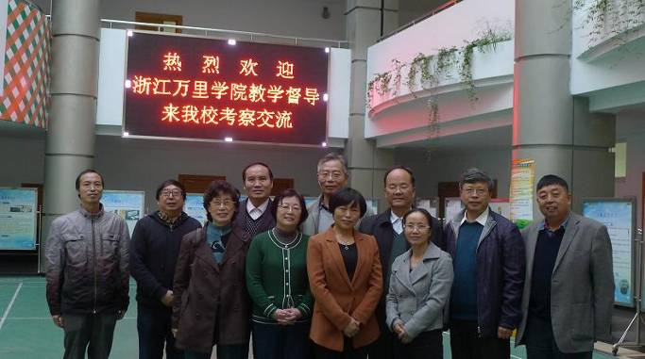
11月27日校教学督导委员会到宁波大学进行调研，并交流学习督导工作经验。这是自5月份成立新一届校教学督导委员会以来的第一次到兄弟院校进行调研，调研的主要的目的是向宁波大学督导委员会学习如何更好的发挥宁波市三级教学督导模式的作用，使校督导委员会能更加有的放矢的为学校教学工作出谋划策。
宁波大学督导委员会主任、前宁大校长曹屯裕教授介绍了宁波大学督导委员会成立的背景、在宁波大学发展过程中所起到的作用及在督导建设过程中取得的成果。曹主任还特别传授了宁波大学督导工作成功的经验：致力于构建校院两级督导体系，并在发挥督导体系的整体功能上狠下功夫；广泛调研学习其它院校督导工作经验；努力实现以督为主向以导为主的转变；以课题研究引领督导工作的改革与创新。多年来宁波大学督导工作不断发展和完善，在学校教学发展过程中起到越来越大的作用，还获得了省、市教学成果奖。
两校督导委员会在互相学习的基础上就督导工作的定位、组织结构的要素、工作的重心、督导队伍自身的建设、督导研究课题等方面进行了广泛的交流。校督导委员会从本次调研学习中获得了许多督导方面的知识及其工作经验，收获颇丰。
另外，我校创新学院与宁波大学阳明学院就办学、培养方式方法等相关问题进行了深入的探讨与交流。最后双方留影合念。

学校督导委员再次走访基础学院

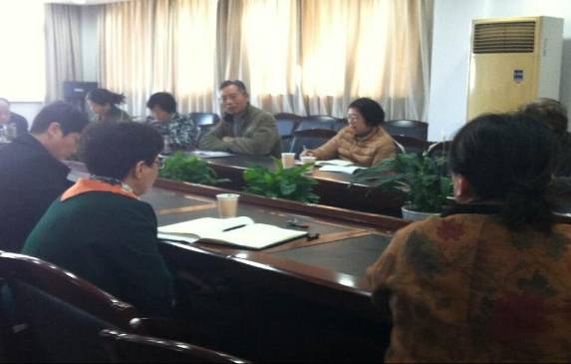
继开学初校督导委员会到各学院开展调研工作之后，12月2日上午学校督导委员会第三组成员屠恒正，李继芳，班石，邹晓燕一行四人再次走访了基础学院。基础学院张萱院长、相丽驰副院长、各教学部门的主任以及教务办负责人出席了交流会。
张萱院长首先代表基础学院欢迎督导组的到来并期望督导组对学院的教学工作及其他给予指导。相丽驰副院长主要就基础学院近年来如何建立公共基础教学平台，创新基础课程教学模式所取得的成效以及未来的构想做了整体的介绍。
屠恒正老师首先向在座的老师说明了校级督导委员会成立的背景以及校、院二级督导的工作重点与职责，介绍了宁波各高等院校在教学改革方面的特色和经验。对基础学院的领导、全体教师在课程教学改革中所做出的努力和取得的成果表示了肯定和赞赏，同时指出基础课程教学改革的关键是师资团队建设和课程教学内容的综合改革，然后就如何与各专业学院加强任课教师与教师之间的沟通交流，如何提升基础课教师自身的理论水平，组建高水平的教师团队，加强课程教学内容改革与教学方法创新的研究等方面提出了合理的建议。
其余几位督导老师就基础课程的教学内容如何为专业学院服务，从学生掌握大学学习方法、锻炼综合能力、培养学习兴趣等方面加强研究与实践，为满足学生考研、国际化能力培养、创新意识形成等特定需求奠定基础。

2015年中央机关及其直属机构考试录用公务员
笔试组织工作圆满结束

2015年中央机关及其直属机构考试录用公务员笔试于11月30日举行，我校作为其中的考点之一，按照宁波市人事考试办公室的统一部署，积极组织考场布署、考场清洁与考区示意图布置等一系列考前准备工作，规范组织安排教务工作，圆满完成了考点各项工作。
在广大监考教师的充分支持以及学校相关部门的密切配合下，本次考试我校上午和下午都安排了考场99个，参与考试近6000人次，人数多、影响大，学校协调了保卫、后勤等部门做好考区的交通秩序维护、考场周边环境的维护和考场教室的清洁等工作；考生入场前用金属探测仪检测，考试过程中使用屏蔽仪，为考生创造了公平、公正、有序的考试环境。
在本次考试中，我校作为其中的考点，总体情况良好，考试工作井然有序，监考教师和考务工作人员绝大多数都能按时到岗，在监过程中高度负责、认真监考、整个考点考场纪律良好，得到了部、省、市人事部门领巡视领导的充分肯定。但在整个考试过程中，有个别监考教师时间观念不强，考务会议时有迟到现象，下午的考务会议有个别人竟然迟到15分钟以上，这种现象要引起大家的注意。历时一天的2015年中央机关及其直属机构考试录用公务员笔试工作在学校领导的关心与正确指导下，全体监考教师和考务工作人员的共同努力下，于11月30日圆满完成了考试组织的各项任务。

学院专栏

商学院

把握机遇，踏实进取--商学院领导与“黑马创业实验班”交流会

12月2日晚上在“黑马创业实验班”圆形教室隆重召开了商学院领导、教师与黑马学员交流会。商学院院长孟祥霞老师和副院长、党委书记孙琪老师与黑马学员促膝交流，认真听取了同学们自进入黑马创业实验班以来的思想汇报和对知识学习、创业实践等的想法和问题，王金圣主任和秦玥老师也参加了会议。
首先由黑马班主要负责老师王金圣主任陈述了“黑马创业实验班”的发展现状，提出了关于课程问题以及团队项目选取等一些实际问题，同时也强调了要加强与创业导师互动，提高学习、创新创业能力等要求。
孙琪书记用“宁波民营经济新常态下的加、减、乘、除”深入浅出的帮我们解读了当前创业的社会环境：“加”的是金融和信息化，“减”的是常规传统行业的一部分糟粕，“乘”的是新兴科技，“除”的是节能减排，简要精辟的概括了民营经济的现状。孙书记在会议中指出，应该把创业项目与学生联系起来，在学生之中形成一股竞争氛围，更好的促进发展；老师的讲题应该是多样化的，以便精准的引导学生思考；同时，老师的上课形式也应该是丰富多彩的，我们要走出课堂、走出束缚、解放思想，这样才是创业者应该具有的思维。孙书记还指出，我们应该不断的进行自我提升，在学习中不断进步，在进步中总结，自己努力建立一个更好、更完善的平台。同时，孙书记还指出，我们不仅要有学习创业知识的热情，更应该具备创新能力，组织一些比较特殊的活动以突显我们自身，更能得到全方位的锻炼。最后，书记嘱咐我们，要珍惜每一次与创业导师亲密接触的机会，对问题进行深入的探讨，因为机会来之不易，我们要通过学习达到方法到技能到实践的全方位发展，我们要坚信，我们并不比任何人差，要坚持、敢拼、敢闯，不服输。
期间，同学们反映了自开班以来的一些困惑以及渴望得到的帮助。其中大部分同学都觉得我们的创业教育课程实战性还不够，在前期准备不够充裕的情况下进行一个项目的选择，对于现在的我们来说是匆忙的、模糊的、盲目的，同时同学们也提出了自己的需求，例如能不能参与到已成型的创业项目当中去，希望学习更多与自己项目相关的知识和企业运作的实务等等。也有部分同学表达了自己的感想，从加入黑马班以来，创业就像一个种子在心中生根、萌芽、成长，是一个身心升华的过程，自己在整个学习、实践中更加深了对自己的认识，受益良多。孟院长和孙书记认真聆听，并适时给与了肯定和解答。
最后，孟祥霞院长与黑马班学员分享了自己的感受并提出了殷切的希望。孟院长指出，商学院一定尽最大的努力，给同学们最大的帮助，学院将支持黑马班网站建设，为我们建设一个更好、更高的平台。与此同时，孟院长指出，我们应该在进行所有的实践之前完成一个自我的提升，系统的学习理论知识来完善自己，做到“有内涵”，在学习的时候应该多学习，这样才能在实践中更好的结合理论，并在激烈的市场竞争中“走得更远”。学院在继续邀请“高规格”企业导师给同学们培训的同时，会不断引进一些创业初、事业处在上升期的导师，更有效的拉近企业导师与黑马学员之间的距离，解决同学们反应的关于实践少，实战不够的关键性问题。因为“纸上学来终觉浅”，我们最终需要通过实践来检验我们的理论，真正做到在“学中干”、“干中学”，理论联系实际，才能更好的进行自我的提升。孟院长在会议过程中指出，对于同学们想外出实践，想实战的激情很高是值得高兴的事情，并告诉同学们最后的一年都是实践的机会，这个舞台已经为大家准备好，只等同学们“开演”。同时，希望我们要将这样的创业热情一直保持下去，以这样饱满的激情面对未来的任何困难和挑战。孟院长针对下学期上课的老师为我们做了一个简单的分析，除了企业老总外，我们的老师会从传统的教学模式改变为案例教学，将原来的课堂方式进行一个转变，更精准的引导同学们提升创新性思考能力。孟院长最后指出，黑马班的定位是一个精英班，所以我们要以一个动态的管理，黑马学员应该摆脱思维束缚，让自己的眼睛亮起来，找到更好的创新方案和创业点子，做出更好的项目让黑马班学员真的成为创业精英。孟院长还以饱满的热情鼓励我们，相信在学院及企业的支持下，同学们通过自身的努力，一定可以取得最大的成就！
本次交流会一直持续到晚上10点多，得到了商学院孟院长、孙书记的全力支持和鼓励，黑马学员表示一定戒骄戒躁、把握机遇、踏实进取，争取在创新创业的路上走得更稳、更高、更远！

万里黑马系列讲座之《创业人格及创业团队打造》讲座专题报道

12月4日上午，黑马创业系列讲座有幸邀请到宁波维纳诗节能科技老总谢和平导师进行专题讲座，其主讲内容为创业人格及创业团队的打造，与黑马班的同学进行了分享，王金圣主任和周永兴老师也出席了此次讲座。

谢总首先介绍了一下自己的创业经历，并根据自己的创业经历，总结出一个非常重要的观点，作为一个创业者必须要有一颗正直的心，然后踏实的做事才能
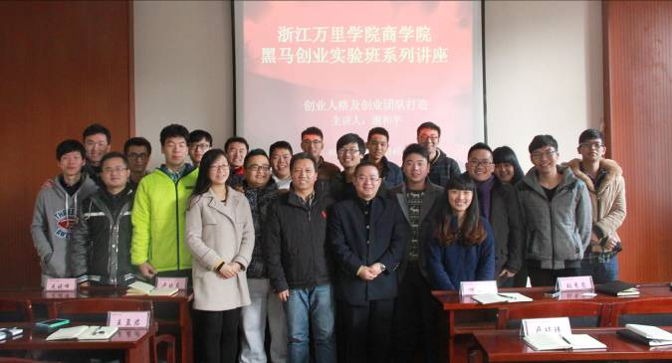
成功。创业人格必须是正直的。每一个创业者都会有一些失败的经历，谢总也不例外，而当面对人生最悲惨的时候，谢总告诉黑马班的同学，要有良好的心态去面对，事情已经在了，再怎么悲伤也回不去了，何不积极的向前走呢？世界不会因为你的消失而停止运转，他说，创业者不相信眼泪。谢总的分享不仅促使我们思考，我们也是第一次从更高的角度重新审视我们自己。
说到创业团队，谢总告诉我们管理团队的核心思维：“君事臣以礼，臣事君以忠”。领导要尊重下属，下属要忠于团队，这样才能共同走向成功。作为一个团队的领头羊，你必须首先要尊重关心下属，要安顿好下属的家庭，因为如果下属的家庭顾不好，谁会尽心尽力的跟着你干？作为一个公司，必须要有严格的规章制度，每个员工甚至老板也不能挑战制度的威严，这样一个团队才能管理好，才会高效运转，才会有好的业绩。谢总认为人应该具备六艺，礼仪、执行、节奏、胸怀、传播、灵魂，做到这六点，不仅你自己会成功，更能带动团队进步。
在谢总幽默的课程中，全场笑声不断，掌声不断。到了提问环节，同学们争相提问，谢总耐心的解答着同学们的问题，并且衷心的希望黑马班的同学能通过自己的努力会有美好的未来，在不久的将来能与他合作。

如何提高电商创业成功率

——万里黑马系列讲座之《创业机会识别与把握》讲座专题报道

12月2日下午，在商学院62号楼222会议室隆重召开了浙江万里学院商学院“黑马创业试验班”创业系列讲座之《创业机会识别与把握》知识讲座，邀请到杭州筑梦网络有限公司兰景满导师主讲，王金圣主任等老师也出席了此次讲座。

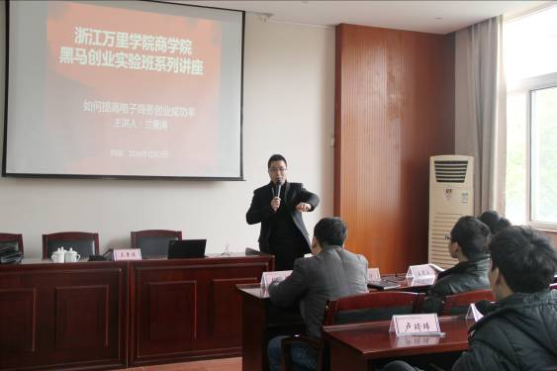
兰总给我们分享了他创立杭州筑梦网络有限公司一路走来的酸甜与艰辛，该公司以电子商务公司，专注电商运营和电商战略合作为公司标签，在卖家服务软件，产品拍摄，平面设计，推广运营和店铺装修上形成了产业链。兰总公司的产品在消费者中享有较高的地位，公司与多家零售商与代理商建立了长期稳定的合作关系，以雄厚的实力，高质量的产品及服务，获得了消费者的亲睐。
通过简洁的创业过程分享后，兰总在电子商务创业的关键问题上给我们进行了经验分享，针对如何做电子商务，电商运营模式和如何提高电商创业成功率这几个问题展开具体讲解，在找合伙人的时候，应选择价值观相似，年龄段相近，合理的分配股份，以及在技能上互补的人，在选择行业的时候应选择边缘类目，要细分市场，选择利润相对较高的行业，形成品牌敏感度，然后再进行选款、拍摄、策划和装修。讲座最后，兰总很慷慨的将公司流量数据等展示给我们看，黑马班的同学们对此有了更准确的了解。
电子商务创业是当下大学生创业的主要途径之一，经过这次讲座，我们对电子商务创业有了更贴切的认识，在自己电子商务创业的路上也吸取了许多有益的经验，在这个创业的大背景下，我们能够清晰的找到合适的商机，不盲从，不打无准备的仗，兰总这次的演讲在我们的创业路上留下了宝贵的财富。

培养创新创业人才，深化校企战略合作

——商学院与浙江核新同花顺网络信息股份有限公司校企战略合作签约暨揭牌典礼

12月18日上午，浙江万里学院商学院与浙江核新同花顺网络信息股份有限公司校企战略合作签约暨揭牌典礼在行政楼112会议室举行。浙江万里学院执行校长应敏、副校长闫国庆、教务部副部长丁亚军、校企合作办主任、校办副主任戴炬炬、商学院院长孟祥霞、商学院党委书记、副院长孙琪、商学院院长助理刘春香、浙江核新同花顺网络信息股份有限公司董事长兼总经理易峥、销售总监张晓伟、金融事业部顾问金陈出席了此次典礼。浙江万里学院商学院“三实两创”教学中心、系、学生事务部等部门负责人和相关专业学生代表也参加了此次典礼。会议由浙江万里学院商学院党委书记、副院长孙琪主持。
浙江万里学院执行校长应敏在典礼上致辞，简单介绍了万里学院的办学情况。应校长指出，万里学院在教育人才方面正从传统概念、完全学术型培养模式走向社会和企业应用型培养模式。让学生和科学研究跟市场和企业全方位结合起来，能够使教育教学改革更加具有有效性和实用性，使研究队伍的成长有更好的锻炼和提升空间。应校长表示，人才培养和产业连接起来，需要同学和老师的参与和创新奉献，需要学校和企业相互的合作与发展。高端的产业和服务能带来新的思考和挑战，应校长希望这次的活动，能进一步深化校企合作，能够为公司输送创新型人才，能够使两家单位全方位、可持续、相互促进地发展。
浙江核新同花顺网络信息股份有限公司董事长兼总经理易峥在典礼上讲述了自己学习和创业的经历，告诉同学们有文凭不代表有知识，有知识不代表有能力，有能力不代表有素养，希望我们万里学子在工作和创业过程当中要注重实干。易董事长还表示，希望通过此次活动能够帮助同学们离社会更近一步，也希望万里学院的实验和教学这一模块能够更好地发展。
浙江万里学院副校长闫国庆发表重要讲话。闫校长指出，对于学生而言，在网络金融这一块和上市公司合作，是有很强烈的需求的。和互联网上市公司合作有利于优秀人才的培养，也有利于互联网金融在教学和研究上的发展和应用。
各位领导讲话结束后，孟祥霞院长和易峥董事长签署了战略合作协议，应敏校长和易峥董事长为“实践教学基地”和“经济与管理大数据应用研究中心”揭牌。
本次校企战略合作签约暨揭牌典礼圆满结束，希望浙江核新同花顺网络信息股份有限公司和浙江万里学院商学院在今后的合作道路上越走越好，为培养创新创业人才提供更好的平台和资源。

商学院成功举办“浙台战略性新兴产业合作途径高级研修班”

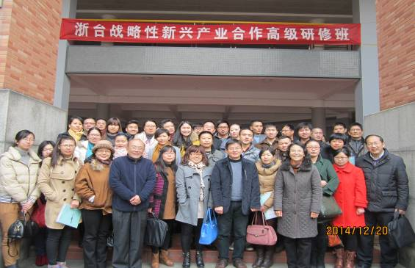
省级高级研修班是为深入实施人才强省战略，大力提升中高级专业技术人员的专业素质和创新能力，充分发挥人才服务经济社会的作用，根据《浙江省专业技术人员继续教育“十二五”发展规划》和《浙江省专业技术人才知识更新工程（2013-2020）实施方案》的要求而举办的。举办省级高级研修班是贯彻落实浙江省“十二五”人才发展规划的重要举措，是培养中高层次专业技术人才的重要途径，是专业技术人员继续教育工作的重要抓手，对于加强我省专业技术人才队伍建设，推动经济社会发展和科技创新具有重要意义。本期研修班培训的目的是通过研修使得学员熟悉浙江和台湾战略性新兴产业的特点、优势和互补性；了解浙台战略性新兴产业合作的发展历程和未来走向；熟悉国家和浙江省发展战略性新兴产业的政策和规划；熟悉科技项目的申报；熟悉科技项目的会计税务处理。通过研修为本单位开展战略性新兴产业合作寻找合适的途径，为开展新兴产业合作提供知识和人才储备。
本次研修班得到宁波市人民政府台湾事务办公室、宁波市台湾同胞台资企业协会的大力支持，宁波市台湾同胞投资企业协会专门发文通知台资企业报名参加学习，副会长李清晖、执行秘书长李佳、秘书戴意娜莅临研修班出席开班仪式。
本期研修班由浙江万里学院商学院承办，高级会计师、副教授杨光主持，培训采用集中授课、交流和考察相结合方式。在两天的培训时间里，来自发改委系统、会计师事务所和我院的专家向学员们系统地介绍了国家、浙江暨宁波战略性新兴产业发展规划、浙台战略性新兴产业合作、企业科技项目的财务管理与税收政策、科技计划体系及项目申报注意事项、企业科技投入（研发费用）的会计处理，学员们还实地参观了浙江万里学院创新中心、宁波诺丁汉大学，相互交流产学研合作意向。
参加培训的学员有台商、台资企业高管、公司总经理、总工程师、研发主管、上市公司财务总监、财务经理、主办会计等。由于培训内容契合企业实际需求，报名十分踊跃，浙江省人力资源与社会保障厅核定50人，实际参加学习的有67人。学员们纷纷表示培训切合企业实际，针对性强，一些学员还希望与我校合作提升企业创新能力。

浙江省国际经济贸易学会第六届学术年会暨第六届国际经济贸易论坛顺利召开

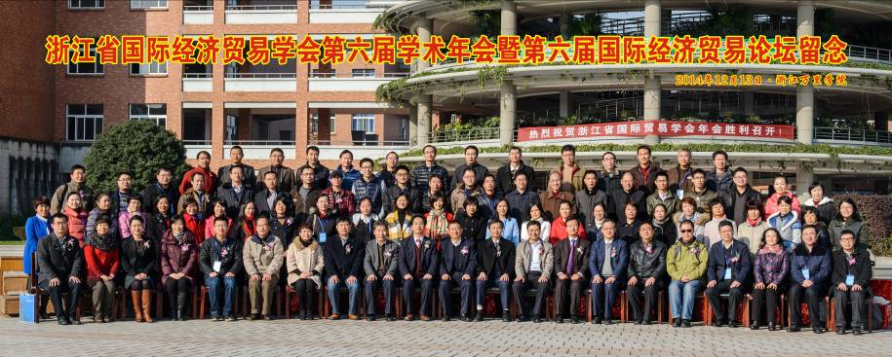
12月13-14日，浙江省国际经济贸易学会第六届学术年会暨第六届国际经济贸易论坛在浙江万里学院隆重召开。此次年会由浙江省国际经济贸易学会主办，浙江万里学院、省临港现代服务业与创意文化研究中心承办。浙江省商务厅副厅长陈如昉、宁波市外经贸局局长，浙江省国际经贸学会副会长俞丹桦，浙江万里学院党委书记蒋建军、浙江大学经济学院常务副院长黄先海、浙江万里学院副校长闫国庆及宁波港股份有限公司总经济师童孟达等出席了本次年会，同时，来自浙江省各大高校、科研单位及企事业单位的百余名代表以及万里学院商学院各专业师生代表参加了本次大会。
13日下午的开幕式上，由浙江万里学院党委书记蒋建军致欢迎词，介绍浙江万里学院的基本概况及浙江省外贸状况并提出出口已经成为拉动我国经济快速发展的重要动能。浙江省商务厅副厅长陈如昉对近年以来我省商务运行的总体情况进行了汇报，并提出要着手谋划今后的时期，特别是对十三五全省开放型经济发展的重大问题。浙江大学境界学院常务副院长黄先海汇报了2014年度省国际贸易学会的年度工作，并提出在国际经贸人才培养的角度上，全省新增了两个国际商务专业硕士点。此外，黄先海汇报2015年学会工作的大致思路。
大会评选表彰了“第六届浙江省国际经济贸易研究优秀成果奖”，由闫国庆宣读获奖名单。获奖论文共26篇，其中理论类获奖13篇，一等奖2篇，二等奖4篇，三等奖7篇；实务类获奖13篇，一等奖2篇，二等奖4篇，三等奖7篇。同时由台上各位领导和嘉宾为获奖作者进行颁奖。
在接下来的会议上，宁波外经贸局局长俞丹桦就“中美、中欧投资协定谈判对我国开放型经济的影响及相关准备，浙江大学经济学院常务副院长黄先海就“十三五规划的基本特征及其战略取向”，浙江省商务研究院院长张汉东就“跨境电子商务的发展”，浙江万里学院副校长闫国庆就“宁波参与21世纪海上丝绸之路建设的思考”等分别做了报告。宁波港股份有限公司总经济师童孟达就“开放新形势，发展新思路”为题汇报心得体会。对外经济贸易大学学术刊物部主任祁雪冻就《国际贸易问题》办刊改革情况进行了汇报。
14日上午，国际贸易学会年会分组研讨分为四个小论坛校行政楼如期举行。各论坛分会现场讨论十分激烈，与会老师们都详细展示了各自的研究课题，并在解答其它与会老师疑惑的同时，更进一步加深了对课题本身的理解与改进。本次论坛讨论方向多面化，切入点新颖直观，为今后国际经济贸易的研究开辟了新思路。
14日上午10点40分，浙江省国际经济贸易学会第六届年会闭幕式在浙江省万里学院图书馆报告厅正式落下帷幕。四个国际贸易学会分组就组内的研讨成果进行了总结。
黄先海会长做了大会的总结，他反复强调现在浙江省甚至是中国正处于贸易结构转型升级的关键阶段，要想突破现在的困境，就要做leader。浙江省要引领全国的国际贸易，要做全国的leader，中国要参与世界经济贸易的制定，要做世界的leader。
浙江大学经济学院教授/博导马述忠感谢承办方浙江万里学院，感谢闫国庆副校长能为大会提供舒适的研讨环境。在祝贺本次年会顺利举办和预祝下届年会在美丽的西子湖畔顺利展开之中，浙江省国际经济贸易学会第六届年会正式落下帷幕。

“战略与路径：宁波海洋经济新兴产业发展”研讨会圆满落幕

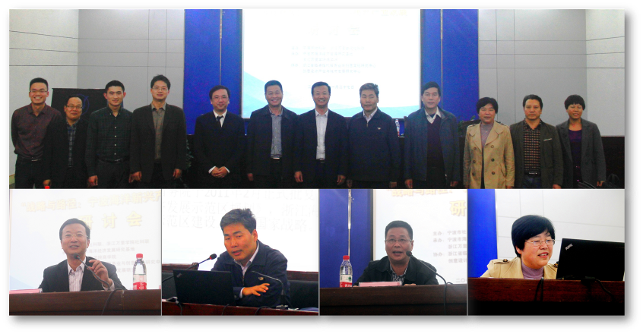
11月27日下午，由宁波市社科联、浙江万里学院社科联主办的“战略与路径：宁波海洋经济新兴产业发展”研讨会，在校图书馆报告厅隆重举行。出席会议的有浙江万里学院副校长、宁波市海洋经济发展研究基地首席专家闫国庆，宁波市社科院副院长、市社科联副主席于立平，浙江省商务研究院院长、WTO浙江研究咨询中心主任、研究员张汉东，浙江万里学院商学院教授冀春贤，优秀论文作者及相关领域研究人员，以及我校教师代表、部分研究生和本科生。浙江万里学院商学院党委书记、副院长孙琪主持会议。
浙江万里学院副校长、宁波市海洋经济发展研究基地首席专家闫国庆致欢迎辞，闫校长表示这次会议是期待已久、准备许久的研讨会，并衷心感谢宁波社科院、社科联对浙江万里学院社科联的大力支持，浙江万里学院社科联能有现在的发展，离不开他们的支持与重视。闫校长指出海洋经济是我国在面临投资驱动、外贸驱动、消费驱动障碍的情况下提出的新战略，具有极大的想象空间和发展前景。在此情况下，选择宁波海洋经济的主题研讨也受到各领导的重视与支持。最后闫校长对踊跃投稿参与主题研讨的各位老师表示感谢，对两位特邀专家的到来表示感谢，并预祝此次研讨会圆满成功。
宁波市社科院副院长、市社科联副主席于立平发表重要讲话，于院长对此次会议的召开表示祝贺，并对与会的各领导、老师、专家表示感谢。他指出海洋形势在未来的变化会使海洋经济成为国际竞争的主要领域。宁波作为东方大港，在发展海洋新兴产业具有特殊的优势。他认为这次宁波海洋经济新兴产业发展会研讨会举行的很有必要性和及时性，通过此次研讨会能有效地梳理发展宁波海洋经济的思路。因此，于院长建议将此次研讨会的重要成果通过各种渠道保送至相关部门。他十分肯定这次研讨会的准备工作和投稿情况，并祝愿研讨会取得圆满成功。
浙江省商务研究院院长、WTO浙江研究咨询中心主任、研究员张汉东主讲海洋经济战略背景下跨境贸易电子商务的发展，他从六个问题出发，指出海洋经济是浙江发展的历史选择，电子商务改变商业模式，并结合自身平时的经历，通过典型案例及强有力的数据分析跨境电子商务的发展现状、业务流程、主要障碍及未来的发展。
浙江万里学院商学院教授冀春贤就宁波参与21世纪海上丝绸之路建设的思考作主题报告。冀老师结合国内外丝绸之路建设的形势，对宁波参与丝路建设做了深度思考，并从5个方面将其成果展现出来。一是21世纪海上丝绸之路的提出及其背景，二是丝路提出的意义，三是宁波参与21世纪丝路建设的必要性，四是宁波参与丝路建设的优势和制约因素，五是相应的战略和对策研究。
浙江万里学院商学院党委书记、副院长孙琪作结束发言，孙书记再次感谢与会的领导，老师，专家和同学，希望海洋经济新兴产业发展在宁波形成特色，成为宁波经济的重要支撑。最后孙书记宣布“战略与路径：宁波海洋经济新兴产业发展”研讨会圆满成功。

“平台经济理论与实务研讨会”在浙江万里学院隆重召开

12月27日上午，由宁波市社科联、浙江万里学院社科联主办，宁波市甬商研究基地、浙江万里学院商学院承办，民营经济研究中心协办的“平台经济理论与实务”研讨会在我校图书馆二楼报告厅举行。本次研讨会议由浙江万里学院商学院院长、宁波市甬商研究基地首席专家孟祥霞主持。浙江万里学院执行校长、宁波市甬商研究基地主任应敏，科技部副部长徐侠民，商学院党委书记、副院长孙琪和商学院副院长刘春香出席了此次会议。出席研讨会的特邀嘉宾有宁波市社科联（院）党组副书记、副主席（副院长）林崇建，中国人民大学经济学院教授、《经济理论与经济管理》编辑部方福前主编，浙江财经大学教授、《财经论丛》编辑部靳明执行主编，宁波市江东区政协刘良飞副主席，宁波市发展与改革委员会杨兵杰处长，宁波市社科联学会处处长郭春瑞，宁波大学商学院现代管理研究中心俞立平教授、浙江工商职业技术学院王军锋教授。还有来自宁波各高校、企业的学者以及浙江万里学院相关专业师生等160余人参加了本次大会。
会议由孟祥霞院长主持，孟院长首先介绍了与会的领导、专家，并对他们的到来表达了感谢。校执行校长应敏教授代表浙江将万里学院致辞感谢宁波市社科联、市发改委、兄弟高校等社会各界领导、专家、学者对浙江万里学院发展和宁波市甬商研究基地建设的大力支持，同时应校长还简要介绍了宁波市甬商研究基地的发展情况，结合当前经济转型发展所面临的挑战和机遇，他指出，依托甬商研究基地开展平台经济研究具有十分重要的价值，平台经济作为新的经济形态和商业模式，将有助于浙江（宁波）经济转型升级找寻突破口，找到新路径。这既是一个新的挑战，也是一个新的起点，需要万里师生深入地研究，把握好时代赋予我们机遇，从而推动甬商研究基地更好通过研究来服务地方经济与社会发展。宁波市社科联（院）党组副书记、副主席（副院长）林崇建代表市社科联（院）致辞对本次研讨会成功举办表示热烈的祝贺，林副主席认为平台经济是近年来以互联网为基础兴起的新经济形态、新商业模式，是传统经济转型升级的重要载体，具有强大的功能和生命力，对提升区域核心竞争力有很大的促进作用，对宁波经济转型升级具有重要的意义；甬商研究基地能抓住平台经济这一新特点开展平台经济典型企业案例研究，具有前瞻性眼光，同时围绕这一主题开展学术研讨活动，交流学术前沿，把握研究动向，有助于老师开展课题研究提供帮助。
随后研讨会进入专家报告和学术论文交流环节。首先，方福前教授作了关于“中国经济减速的原因与出路”的专题报告。报告中，方教授就“中国经济减速的主因是结构性减速还是技术性减速”进行了详细的分析，方教授从全要素生产率（TFP）变化中指出技术性减速是中国当前经济减速的主要原因，其后，用中国经济的数据对这一命题进行了论证；最后，指出全面深化改革、加快自主科技创新是中国经济中长期转变经济发展方式，步入新常态的两个重要突破口。靳明教授的专题报告分析了“市场营销平台及其发展趋势”，靳教授认为，市场营销的目标是满足需要与创造需求，其核心是交换活动，当前经济的发展要求：营销交换平台与交换手段的发展创新。之后，靳教授从实物交易场所时代、商业交易场所时代、线上与线下相结合时代等营销交换平台发展的三个时期，介绍了各阶段需求、物流、资金流和信息流的变化；提出了营销交换平台在这四个方面变化的方向。刘良飞副主席以“平台经济理论探析及宁波发展经济的路径研究”为主题，对平台经济的概念、理论研究的前沿进行了阐述；通过对当前理论研究的总结和宁波平台经济的梳理，总结了平台经济发展的关键要素、主要特征、类型与盈利模式；并以搜狐视频、eBay中国、沈阳浑南新区电子商务产业园、易物天下等典型案例分析了平台经济运行模式的主要变化；最后，提出了平台经济关键制约因素的破译对策。杨兵杰处长论述了“互联网经济现状及发展趋势”，主要针对互联网经济在对社会经济生活的改变进行阐述，并对宁波电子商务发展现状与趋势进行了分析，总结了宁波电子商务目前发展的困难、问题，提出了相关的见解和对策。
在优秀论文交流过程中，俞立平教授就《大数据与大数据经济学》、冀春贤教授就《发展跨境电子商务，打造宁波网上丝绸之路》、王军锋教授就《实施“五大机制”、创新“浙江模式”》、陈莎莎老师就《大数据背景下平台企业竞争力评价指标体系实证分析》与大家进行了交流。
会议最后，孙琪书记做了总结发言，会议在全体参会教师和学生掌声中圆满结束。本次会议对当前经济运行的新模式平台经济进行了理论分析与实务研讨，为老师们开展相关的研究提供了思路和方向，并且对宁波经济运行提出了相关的建议和见解。

2014宁波职业经理人行业发展研讨会在商学院顺利召开

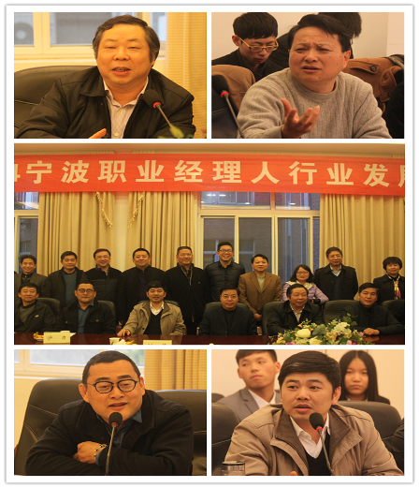
12月26日下午，2014宁波职业经理人行业发展研讨会在浙江万里学院商学院206会议室顺利召开。市职协荣誉会长、浙江万里学院副校长闫国庆、市政府发展研究中心副主任何兴法、市社科联副书记、副主席林崇建、市职协会长、银亿集团有限公司副总裁何建平、宁波市职业经理人协会秘书长曹云及校外15位企业代表出席了本次会议。
研讨会上主要针对《宁波市职业经理人制度建设规划（草案）》进行了研讨。研究规划方案如何以制度建设来促进整个职业经理人协会团队建设。会上同泰嘉陵投资有限公司董事长沙力、宁波阿凡达供应链有限公司董事长夏良、宁波市众信人力资源服务有限公司董事长蒋宏光、欧琳集团副总裁方斌等企业家提出了不同的见解与看法。
本次会议组织由宁波明日甬商联盟的商学院市场营销协会、金融协会、未来企业家、国际经济论坛社和民营企业管理研究协会共同承办。本次研讨会也证实了宁波作为中国“职城”的魅力和未来发展所向。

法学院

法学院全面推行学生导师制

12月2日，法学院全体教师到基础学院与法学、公共事业管理专业2014级学生见面、座谈，意味着法学院学生导师制全面推行。
法学院导师制旨在认真贯彻学校“以生为本”的办学理念，以健全“四全育人”的育人体系为主线，在教师和学生之间建立一种“导学”关系，要求教师关注学生从入学到毕业整个教育过程和学生的思想、学习、生活等教育环节，实现因材施教和个性化培养，有效地提高学生的综合素质、创新精神和实践能力，着力培养专业基础扎实、适应能力较强、具有专业特色的人才。
为了更好地推行导师制，法学院还制定了学生导师选聘、管理与考核、奖励等相关制度，确保每位导师以自己严谨的治学态度、优良的职业道德影响学生，有针对性地对学生进行个性化辅导教育，做学生的职业引导人、职业生涯规划人和人生引航人。
法学院与大维理文团队的合作进一步深化

自从上个学年美国大维理文专利集团与我院合作为我院学生办了一个国际知识产权培训班之后，本学年继续在我院二年级学生中选择三十几个学生开启新一轮国际知识产权培训班教学，为我院特殊法律人才的培养提供了一个路径。在双方商议的基础上，决定在大维理文专利集团所属的宁波大维理文知识产权咨询有限公司设立法学院教学实践基地，以对应培训班的实习需要；同时为促进国际知识产权的研究和宣传，决定成立以大维理文为支持主体、法学院为参与主体的中美知识产权研究协会。2014年11月21日下午，在法学院法学训练中心62438教室举行了“大维理文实践基地授牌，中美知识产权研究协会揭牌”的仪式。第二批参加教学培训的学生参与了这次活动，法学院副院长丁寰翔老师主持了仪式，法学院党委书记盛钢老师、美国大卫雷文专利集团创始合伙人（美国智慧产权学院院长）陈冠州博士先后致词。盛钢老师代表法学院对大维理文实践基地的设立和中美知识产权研究社团的成立表示祝贺，感谢大维理文作出的努力，并对参加培训班的同学寄以厚望，鼓励同学们刻苦学习，掌握好技能。陈冠州博士从国际和国内的经济科技发展以及我国参与国际经济活动中的位置述说了知识产权法律和策略的重要性。盛钢书记向宁波大维理文知识产权咨询有限公司进行法学院教学实践基地授牌，并与陈冠州博士共同为中美知识产权研究协会揭牌。大维理文的孟湘明律师对成立中美知识产权研究协会的目的、宗旨进行了说明，并对协会的活动和计划提出了想法。候帆老师作为先后培训班的班主任谈了上届培训班的情况和体会，对新一轮的教学培训表示了信心，希望通过这个过程的学习师生共同取得好成绩。这次基地的设立和研究协会的成立，有利于推进法学院人才培养的校外资源合作、促进教学模式的多样化、拓宽人才培养的适应面。

鄞州区人民法院王松来院长一行莅行法学院走访、进一步推进院院合作

12月5日上午，鄞州区人民法院王松来院长与张盛世副院长、政治部鲍根月主任等一行前来我院走访。浙江万里学院党委蒋建军书记、组织部万松钱部长，法学院党委盛钢书记、丁寰翔副院长、孙祥生院长助理、各系及教研中心主任和相关教授参加了接待和座谈。盛钢书记致词，热烈欢迎王松来院长一行莅行我院，介绍了法学院情况以及这几年取得的成绩，希望通过实施高校与政法实务部门人员互聘“双千计划”和王松来院长此次来访进一步推动院院业务融合和人员交流，探索形成常态化、规范化的校地合作培养法律人才培养机制。王松来院长对万里学院的热情接待表示感谢，他介绍了鄞州法院这些年创新改革所取得的显著成绩以及法院在依法治国、建设社会主义法治国家中的地位，对万里学院对鲁勇睿老师前往鄞州法院挂职以及对鄞州法院张盛世副院长前来兼职所作出的配合和安排表示满意和感谢，并希望进一步做好院院合作的计划。
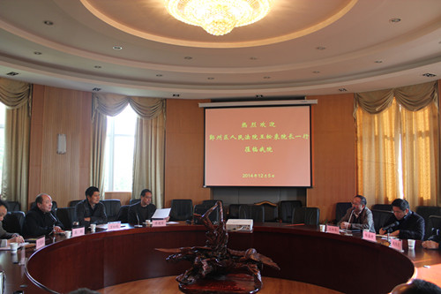
蒋建军书记讲话中指出，王松来院长一行莅行我校，虽然仪式简单，但是很有意义：一是很好地落实和实施了高校与政法实务部门人员互聘“双千计划”；二是在十八届四中全会全面推进依法治国决定及第一个宪法日之后，有利于更好地贯彻中央精神；三是有利于在家门口开起推进鄞州区校地合作推进法学教学与服务的步子；四是张盛世副院长前来兼职有利于法学院班子建设和应用型法律人才的培养。蒋建军书记强调了法学人才培养有其特殊性，必须把握好马克思主义的指导方向，选择好教育案例的来源；法学人才培养应用型很强，提高了法学教学的要求，一定要做好与地方的合作；同时希望法学院理解合作方的需求，加强相互沟通，创造必要的能力和条件，充分发挥各自优势，着力实现院院合作共赢。
万里学院组织部万松钱部长宣读了浙江万里学院关于张盛世副院长任职的文件，张盛世副院长表示很荣幸成为万里学院法学院兼职副院长和教师，实现了曾经有过的想成为高校教师之梦，并愿意做出努力，期待取得好的成绩。鲁勇睿老师发言中谈了自己在鄞州法院已经挂职三周的体会，感受到鄞州法院法官忙碌的工作节奏和很强的调研能力，提出了双方互相合作的角度看法。王松来院长为法学院、张盛世副院长愉快地接受了法学院授予的分别为客座教授、兼职教授的
聘请。最后双方人员进行了相关合作事务的交流，为今后进一步推进合作奠定了
基础。

法学院与中公教育合作开办公务员考试联合培训班

12月24日下午，我校法学院与中公教育合作开办公务员考试联合培训班签字仪式暨2015年公务员考试辅导讲座在53209举行，中公教育集团浙江分校校长梁仁松与我校法学院党委书记、副院长盛钢签订了合作协议。
梁仁松和盛钢书记在致辞中分别表示，将全力以赴，确保合作培训项目在万里顺利实施，切实提高培训质量和我校学生的公务员考试上线率。随后，中公教育名师肖亮老师为法学院学生由浅入深、多方面多角度地介绍了公务员考试备考技巧。同学们不但明确了公务员考试复习方向，而且对于公务员考试有了更深层次的理解与感悟，提高了参加考试的自信心。
法学院近年来始终坚持“以服务为宗旨，以就业为导向”的办学方针，面向市场，积极转变人才培养模式，加强与社会的联合，走“工学研”的开门办学之路，目前已在校内开设司法考试、公务员考试联合培训，有效提高了法学院毕业生的就业质量。

文化与传播学院

2014年度研究性教学课程观摩系列活动――《品牌学》

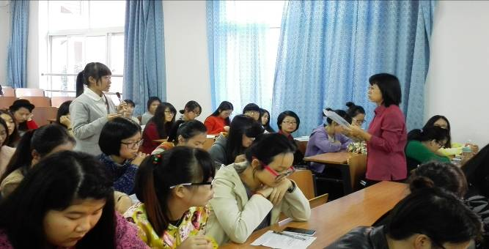
11月27日下午，由文化与传播学院承办的《品牌学》研究性教学观摩活动在53212教室开展。《品牌学》是文化与传播学院新开设的专业基础课程，本次授课的教师是广告系尹琪老师，授课对象为广告学12级品牌学方向的62位同学，参加观摩活动的有教务部领导、校督导、文化与传播学院领导以及各个学院的一线教师。
《品牌学》自开课以来建立了“以案例引问题，以问题促理论，以理论带应用”的教学模式。尹琪老师这次为大家展示的是案例讨论课程的环节。课程结合“品牌意识”、“品牌联想”、“品牌质量”、“品牌态度”、“品牌形象和传播”等理论知识点和学生实际，选择了两个网络品牌进行案例分析，分别是对于“裂帛”的品牌分析和对于“中国非物质文化遗产馆”的品牌分析，前者目的在于解决流行商品的网络品牌问题，后者在于解决冷门商品的网络品牌问题。
课程的讨论形式采用了“多对一”的“围攻式”，各由不同的小组展示背景，引导大家讨论。同学们运用所学的品牌理论针对两个不同的案例展开了激烈辩论，积极表达自己的意见和看法。经过讨论，同学们在不少问题上发现了自己的不足并达成共识，从讨论中提高了认识。课堂上也出现了一些问题，持不同观点的小组互不想让，争相表达自己的看法，使讨论达到白热化，不断提升课堂的温度。
讨论课程解决了理论学习和作业训练中发现的问题，使同学们对理论知识有了更清晰的认识，对解决问题有了更多的信心。课后，前来参加观摩活动的领导、督导和老师也对本次课堂教学给予了肯定，认为“教学目标明确，课堂讨论热烈”，“教学内容设计合理，对前期理论进行了很好地讨论深入”。沉浸在热烈的讨论课中的同学们感叹：“这真是转瞬即逝的45分钟啊！”
《品牌学》课程经过教学改革发现，同学们的学习积极性有了明显提高，学习能力和操作能力都有了很好的提升。

2014年度研究性教学课程观摩系列活动――《新闻采访与写作1》

12月3日上午9点50分，文化与传播学院承办的《新闻采访与写作1》研究性教学课程观摩活动在53302如期举行。参加本次观摩活动的有教务部领导、各学院领导、督导和来自全校各个学院的专业教师。
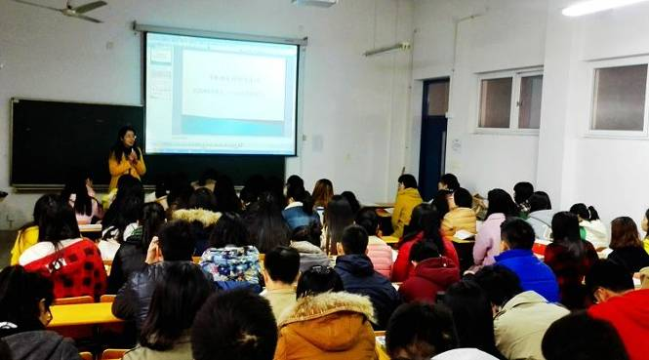
黄峥老师向大家展示的是“新闻采写实战演练项目——消息的采写”的作品研讨课，黄峥老师首先介绍了此次研讨课的教学目标，即“通过消息采写实战演练项目的驱动，让学生自行发现新闻、进行实地采访、完成消息写作，促使学生较好地掌握消息这一体裁写作的基本要求和一般技巧。此外，通过组内研讨和班级研讨使学生学会用专业的眼光对消息作品进行评判，能够发现消息采写中的一些常见问题并在以后的采写活动中加以避免。”
接下去进行的是各小组的新闻作品展示与汇报发言，来自新闻学133班的周娜娜同学带来了她的消息作品——《我校校园十佳歌手大赛半决赛火热开赛》并通过PPT的形式为同学们分享了她的采写心得。这个极具贴近性的采写题材引发了同学们讨论的热情，优点、不足在同学们各具特色的点评中一一呈现。来自新闻学131班的凌雪同学的消息采写则走出了校园，聚焦了一场民俗特色的幼儿园亲子运动会。其良好的新闻敏感，大胆而又机智的采访赢得了同学们的肯定，同学们现场幽默诙谐的点评不时引来阵阵笑声与掌声。在轻松愉快而又不乏理性思考的气氛中45分钟的研讨课暂告一段落。
黄峥老师认为，《新闻采访与写作1》课程是一门强调实践的课程，但注重采写技能培养的同时也不能忽视对学生思维判断能力、沟通协调能力和职业精神的培养，这将关系到学生是否获得未来可持续发展的能力。而研究性教学改革恰好在这方面给予了课程建设一个新的思路和突破。同学们也都感到，这种以项目驱动、合作研讨、过程考核为特色的研究性教学确实促使他们提高了采写的技能和综合素养水平。
参加观摩的督导老师们也对黄峥老师的《新闻采访与写作1》课程给予了较高的评价，同时也提出了一些中肯的意见。相信今后《新闻采访与写作2》课程组的老师们还将不断探索，在教学改革进程中取得更大进步。

2014年度研究性教学课程观摩系列活动――《新闻传播史》

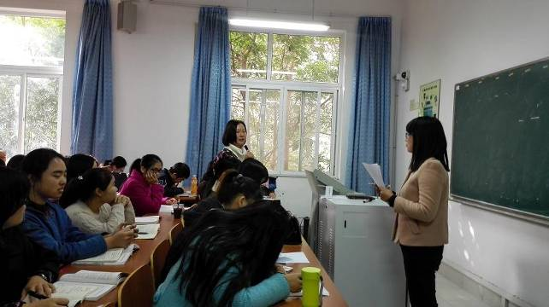
12月1日上午，由文化与传播学院承办的《新闻传播史》研究性教学观摩活动在53202如期举行。此次观摩课的授课教师是新闻系的李淑瑛老师，授课对象为新闻学专业2013级的52名学生。参加本次观摩活动的有教务部领导、校督导以及各个学院的一线教师。
李淑瑛老师向大家展示的是以“邵飘萍的采访风格与新闻思想”为主题的研讨课，学生汇报形式为课堂现场的短剧表演。在李老师简要介绍了此次研讨课的研讨目标、研讨要求和评价指标、moodle平台延伸研讨话题后，两个小组紧紧围绕同一研讨话题带来了风格迥异、角度不同的短剧表演。第一小组以《影响力对话》嘉宾访谈的节目形式开场，再以三幕短剧展示了邵飘萍三次不同的采访活动和三类不同的采访技巧，最后回到节目现场，以嘉宾和主持人对话的方式表现了小组同学对邵飘萍采访技巧的评价，以及小组同学从中获得的启示。第二小组通过四幕短剧比较完整地展现了邵飘萍的新闻职业生涯，以邵飘萍与家人、朋友的对话侧面地表现了邵飘萍不畏权贵、为民请命、坚持真理的记者形象。每个小组表演完后，其他小组同学都争相发言表达自己的意见和建议，李老师在听取和总结同学发言、充分肯定两个小组表现的基础上，重点对两个小组在表现内容上存在的不足进行了深入剖析，并提出了针对性的改进建议。
前来参加观摩的领导、督导和教师对此次观摩课的组织形式、学生成果展示方式、学生和教师的表现给予了高度评价。他们认为，此次研讨课“研讨目标明确、研讨内容设计合理、研讨形式新颖恰当、小组成员参与度高，学生的学习积极性被充分调动起来”，认为李淑瑛老师“讲授条理清晰，点评到位，善于引导，能够启发学生思考”。
《新闻传播史》是新闻学专业的专业基础课，在专业教学中占有举足轻重的
地位。该课程自2009年开始进行研究性教学改革，经过6轮的推进，在教学内
容和教学方法上有了较大突破，形成了比较完善的研究性教学体系，学生的学习观念、学习兴趣和学习效果都有了较大的提升。

文传学院进行示范建设课程评选

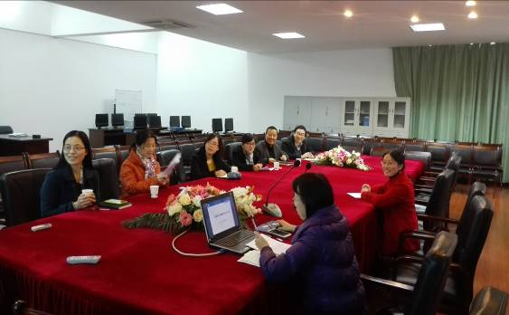
根据学校《关于推进研究性教学改革活动的通知》的指示精神，12月10日下午，文化与传播学院对已向全校公开观摩的3门课程进行评比推荐。本次自查工作由院长助理余丹老师主持，学院全体督导担任专家组成员，对各门课程的教学设计方案进行评比。
学院向全校公开展示的3门课程分别是王巧玲老师的《语文课程与教学论》、尹琪老师的《品牌学》和黄志申老师的《网页设计与制作》。评选前，学院专家组成员已认真阅读了各门课程的教学设计方案。评选过程中，学院专家组成员听取了各位老师的说课PPT汇报，重点针对课程特色凝练方面提出了整改意见或建议。
最后，学院推荐王巧玲老师的《语文课程与教学论》、尹琪老师的《品牌学》参加学校示范建设课程评比。

北京联合大学广告学院来文传学院参观调研

12月3日下午，北京联合大学广告学院教学科研办公室主任杨沛一行9人来我院进行参观调研，文化与传播学院副院长王声平，广告系主任阎怡男，新闻系主任闻学峰，传媒实验中心主任江城以及学务教务负责人参加了座谈交流会会。会议由王声平副院长主持。
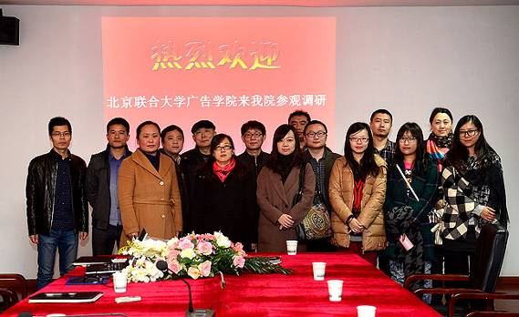
王声平副院长对北京联合大学广告学院教学科研办公室主任杨沛一行表示了热烈的欢迎。随后他就就目前文传学院的情况做了大致介绍。文传学院把握学校的办学理念和生源特点，探索出一条“零距离”应用型人才培养的模式。
广告系主任阎怡男老师介绍了我院广告系发展历史。他说道，文传学院自设广告系以来，站在综合性大学的发展平台上，提出了“一个基础，两个方向”的办学目标，即以“策划文案、营销推广、广告设计”为基础，“广告创意与设计制作，品牌传播与管理”为方向，培养“具有创新精神特质”的人才培养目标，确立了应用型人才培养模式，通过“3+1”人才培养方案和专业老师一对多辅导等方式的实施，实现学生的全面发展。
会议中，学院双方老师就本科人才培养方案、课程建设、学生实习、实验室建设等方面展开了交流。北京联合大学广告学院科研办公室主任杨沛肯定了我院在学生课程方面的先进做法，也对我院近年来快速发展取得的成就表示赞赏，同时，他也表示我院的许多新做法值得其他院校学习、借鉴。
座谈会结束后，北京联合大学广告学院一行人还参观了我院非线性编辑实验室、数字编辑出版实验室和创意广告实验室等专业实验室，并表示希望双方院校之间加深交流，实现双方的共同发展

丽水学院民族学院到文传学院交流专业改造事宜

12月2日上午，丽水学院民族学院副院长凌硕为一行4人到我校文化与传播学院就汉语言文学专业改造方面进行交流学习。文化与传播学院副院长王声
平，於贤德教授、周兴华教授、王彩萍教授等老师接待了来访。
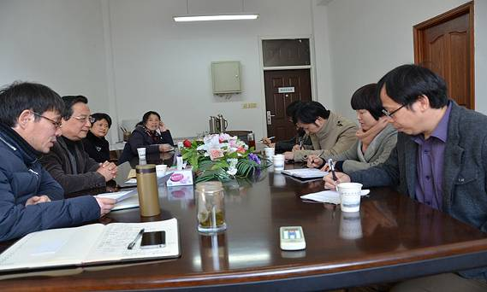
丽水学院的老师认为我院在专业发展及改造上取得了较多突出成果，并表示希望我校能结合自身专业建设的经验，立足社会需求给予他们中文类专业发展方向上的意见。
王声平副院长首先就凌院长一行的到来表示了欢迎。在介绍中他提到，文化与传播学院的人才培养方案除了教指委规定的课程以外，还设置了很多与学生今后就业先关的模块，按照各个专业性质不同，就不同专业和领域设置不同模块。把五个专业模块放到一起，供学生选择，学生根据今后想要就职的兴趣点去选。目前已有近十个模块设立，专业课程学完以后，通过限选的模式帮助学生拓展学习。除了规定的课程，我院还开设了图文设计、摄影口才训练等实践课程。
针对汉语言专业未来的发展走向，於贤德教授结合浙江大学、汕头大学等学校针对汉语言专业的办学经验指出，因为缺乏学术根基，专业改造在主要培养应用型人才的学校是必要的。专业改造的同时，在人才培养上，要注重学生基本知识的构成和教学内部的知识要求；在课程学习上，要保持古典文学的分量和学生对传统文化的了解。谈到如何实现更好、更快就业时，於教授提出要掌握能说、能写、熟练操作电脑技术这三方面的实践能力。虽然受到科技、金融市场、外语学习的冲击、汉语言专业的发展受到阻碍，但是要打起精神应对挑战，从更长远的眼光看待专业发展趋势。

设计艺术与建筑学院

学校督导屠恒正老师一行来设计学院指导工作

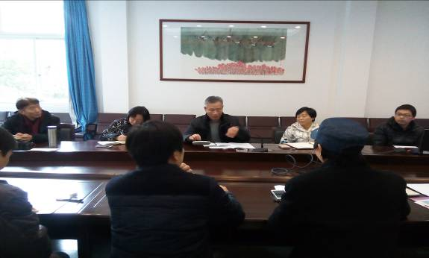
12月16日下午，校督导委员会成员第三组成员屠恒正、李继芳、班石、邹晓燕一行四人莅临我院走访、指导工作。我院领导班子、各系主任、督导以及教务办出席了本次交流会。
周斌院长首先代表学院全体教师欢迎校督导对学院的教学工作及其他给予指导。邢双军副院长就学院近几年的教学改革、工作室建设做出的努力及取得成果进行了介绍。史光辉院长助理提出在面对改革整体框架下存在的困难与校督导屠恒正进行了沟通。
校督导屠恒正老师就开学之初校督导委员会来我院调研工作时所反映的两个主要问题进行了深入交流，首先对我院毕业设计的规范性可行性进行分析，建议结合专业特色综合教学建设，多听听老师们的意见和建议。他强调毕业设计环节对人才培养的重要性，学生通过高要求的毕业设计，贯穿所学知识才能做好毕业设计；打破往传统的假题真做到现在真题真做，真题假作等多模式的切换来真正提高人才培养质量；并建议各专业根据专业市场人才需求做深入研讨，不要千篇一律。同时提出对于设计作品、设计报告必须紧密结合，设计报高要围绕设计。在设计中如何选用的材料、如何形成方案等都是需要的，通过查找参考文献，外文翻译也需要做，其目的在于给予学生训练机会，遇到问题，如何去解决，毕业设计规范性建设可以作为专业综合改革的一部分来建设。
接着，校督导屠恒正老师提出我院工作室制度如何建设、如何鲜明特点等一系列问题。强调工作室建设是专业综合改革与人才培养计划紧密结合的关键。人才培养方案与工作室的配套，以项目为载体高低年级学生融合进工作室等都需要灵活的人才培养方案。如何与其他高校的错位竞争，在改革不能面面俱到情况下，如何抓住市场，如何在人才培养方案里面体现。
最后我院林德操书记就屠恒正老师诚恳合理的建议做出感谢，也诚挚邀请校
督导委员会多给学院教学工作指导和督查，为确保我院专业特色凝练和专业人才培养迈上新台阶做积极引导。同时表明了学院在不断完善的二级管理体制下，为学院专业学科更好发展，形成配套制度，规范各项工作。

2014年度研究性教学课程观摩系列活动――《动态图形设计》

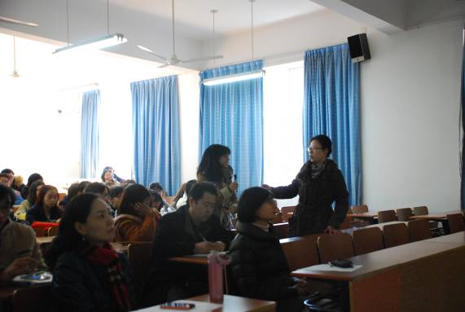
12月5日下午，由艺术设计与建筑学院承办的《动态图形设计》研究性教学观摩活动在53304教室开展。本次授课的教师是视觉传达设计专业新媒体设计方向的王萍老师，授课对象为新媒体133的29位同学，参加观摩活动的有教务部领导、校督导、艺术设计与建筑学院领导以及各个学院的一线教师。
《动态图形设计》是新媒体设计方向的核心课程，在《试听语言》、《网络动画》、《后期编辑与制作》的基础上建设而来，动态图形能力是视觉传达设计专业重要的核心能力之一。课程在教学内容上梳理成“基本概念”、“发展背景”、“应用领域”、“基本动态”、“构成原则”、“创作流程”、“拍摄技巧”、“后期编辑”八大章节。所有的教学资料都上传在线提供给学生做配套的自主学习。
王萍老师为大家展示的是理论讲授环节，在教学上遵循设计师式认知原理，课堂气氛活跃，言论自由，尊重艺术生的散点思维特点，加强感性认识，充分体现艺术设计类课程的教学特点；教学资料多元丰富，学生实践案例、老师创作案例、前沿创新案例层出不穷，很好地体现了教产学研联合的授课特点。45分钟的时间在王老师的精彩讲述中仿佛转瞬即逝，本次理论授课将“基本概念”和“基本动态”部分内容表述的通俗易懂，堪称一场生动的视听盛宴，同学们的注意力被牢牢吸引，也在老师的启发下产生了问题意识，为进一步的自学打下了良好的基础。
经过此次示范性课程建设，《动态图形设计》在教学内容和教学方法上有了较大突破，形成了比较完善的研究性教学体系，学生的学习观念、学习兴趣和学习效果都有了较大的提升，达到了良好的教学效果。参加观摩的专家、督导、老师和学生对研究性教学课程的形式和成效都给予很高的认可。

外语学院

2014年度研究性教学课程观摩系列活动――《英语阅读（三）》

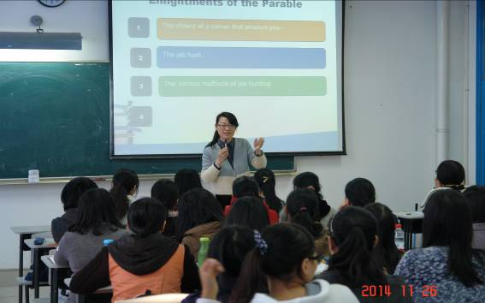
11月26日上午9点50分，外语学院承办的研究性教学课程观摩活动课程——《英语阅读(三)》在3404教室如期进行。该课程由英语系周文婕老师主讲，来自本校教务部、外语学院领导及各学院一线教师共同参加了此次观摩活动。
《英语阅读(三)》作为针对英语专业学生开设的一门专业基础必修课，进行了“基于问题的合作研究性商务英语阅读”课程改革，围绕人才培养目标，构建以1+1内容整合为载体的课程教学体系；以学科逻辑为主线，设计课程教学的知识树（群），以阶段性教学目标（知识单元）为依据设计基于项目或问题的学习任务；以教师导学、学生自主学习、小组合作学习等为环节组成研究性学习的基本过程；以形成性、过程性评价为激励机制。在具体学习任务方面，阅读技能训练与商务专业知识并重，旨在帮助学生掌握商务基本用语，熟悉各种商务文体、训练商务英语阅读基本技巧及提高实务分析处理能力，为进一步学习后续的商务英语课程打下基础。
此次供大家观摩的是以学生为主体的研讨课，周老师从课程的背景、内容体系设置入手，以一个“果园里挑选并采摘到心仪果子”的故事作为导入，引出了本节课程的研讨主题：文化与求职。要求学生借助所学理论知识和课外拓展阅读，力所能及地诠释职业选择的要点与求职技巧的应用。随后学生以模拟“职来职往”节目的形式进行了精彩的主题汇报。第一位求职者立志当一名大厨，意在通过基层锻炼，为将来的餐饮创业梦打下基础。通过几轮问答，表现突出，最后成功地被一家“餐饮连锁公司”录用；第二位求职者擅长宣传策划，她的实践经历和自我介绍视频吸引了一家“宁波外语培训机构”的注意；第三位求职者是一个电脑技术团队，三位女孩设计制作的自我介绍视频体现了她们高超的电脑设计水平，只可惜小型企业无需聘用大型团队，加上供需不能完全对应，应聘未能成功。同学们以角色扮演的形式，生动形象地展现了求职者与用人方双向选择的过程。各应聘者接受了公司代表、在座听众以及老师的质疑与提问，课堂气氛融洽自然。从问与答的状况看出，汇报小组在课下不仅对相关知识进行了广泛的收集整理，而且进行了深入学习与研究，对文化与求职有了较深入的理解，加上主讲老师的及时点评与启发引导，真正达到了对知识的深入理解与应用的课程教学目标。
本节课很好地诠释了研究性教学培养学生综合素质，提高学生自主学习能力和团队合作精神的宗旨。精彩的研讨教学博得了师生们的阵阵掌声。

2014年度研究性教学课程观摩系列活动――《市场营销学》
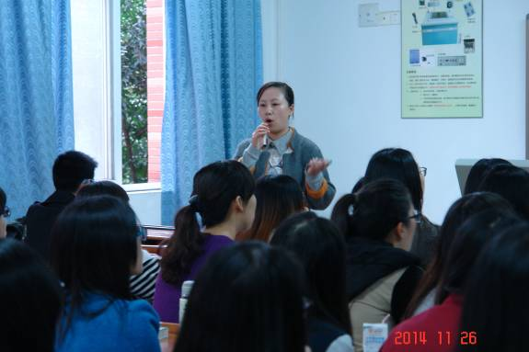
11月26日上午8点，外语学院承办的研究性教学课程观摩活动——《市场营销学》课程在53212教室如期进行。该课程由英语系牟微微老师主讲，来自本校教务部、外语学院领导、各学院一线教师30多人共同参加了此次观摩活动。
本次课堂主要针对广告主题展开讨论，牟微微老师首先提出“广告是否导致过度消费”这一辩论话题，将学生分为正反两方展开辩论。双方代表陈述各方观点立场后，正反方对陈述的内容提出疑问进而展开激烈的争论。正反两方不断举出具体实例，驳斥对方观点，在这过程中不断启发学生，让他们更好地意识到广告的作用及其影响力，并得出消费者与企业在面对广告时应注意的几个方面。当双方同学仍对辩题议论纷纷时，老师紧接着播放一段红牛广告的视频抛出问题：有些广告在广告词设计方面存在过于夸大现象，红牛广告词“给你增添翅膀”是否存在问题？对于近期美国消费者控诉红牛广告，最终赔偿每位消费者10-15美金的现象阐述你们的观点。就这样，课堂高潮迭起，不断深入。老师不断地抛出任务提出问题，学生带着任务和带着对问题的好奇不断思索，不断研讨，最终得出他们自己的见解。
这是一堂面向英语专业国际商务模块学生所开设的营销课，旨在培养具有国际视野和扎实英文语言水平的商务人才，是外语学院应用型复合型人才培养的一大举措。外语学院在这方面已经进行了多年的研究和实践，取得了较高的社会认可度。其特色之一为全英文教学，教材也选用英文原版书，课堂上教师用流利地道的英文授课，学生的课堂讨论和发言必须用英语，所有课内外练习也是全英文。与此同时，全英文教学并不给知识的广度和深度打折扣，主要通过教师的课堂设计激发学生的兴趣与热情。正是这种遵循学生的认知规律，启发他们的学习兴趣，营造了轻松愉快的课堂气氛，成就了良好的教学效果。而在这种课堂的培养下，使得英语专业学生有了与商务专业学生竞争的优势与可行性：扎实的语言功底及全面的商务知识。
参与观摩公开课的老师们对牟老师在本堂课上展现出来的教学技能和素养给予了很高的评价，认为“组织有序，教师采用全英语授课点评，分析恰当好处。作为课堂主题的学生所发言的内容各有特色，总体感强，内容充实，知识点鲜明，互动良好”，“学生对研讨课准备充分，课堂汇报讲述言语流利，其他学生听课认真，课堂辩论互动好。教师能引导学生参与课堂讨论，点评好。讲授语言流利，清楚，案例丰富”，“设定一个主题，学生研讨的思维空间很大，且与自己的生活相结合，效果很好”。参与本堂授课的学生说：“我们学院的模块课常常要求我们进行小组讨论与合作，这种角色扮演和合作学习让我们相互激发相互学习，受益匪浅。”
作为“基于任务驱动的研究性学习”的试点课程，本堂《市场营销课》充分体现了学生的主体作用和教师的主导作用，充分发挥了学生的自主学习能力和团队合作精神，充分展现了学生对知识的应用能力和解决问题的能力。同时，作为英语专业商务模块“复合型”人才培养的核心课程，它有效结合了语言学习和商务知识，在学习商务知识时，提升语言能力，在学习语言的同时又学到商务知识，真正实现了国际化视野、扎实的英语语言能力和商务知识三融合的复合型国际商务人才标准。

外语学院与中国翻译协会合作的LSCAT项目正式实施

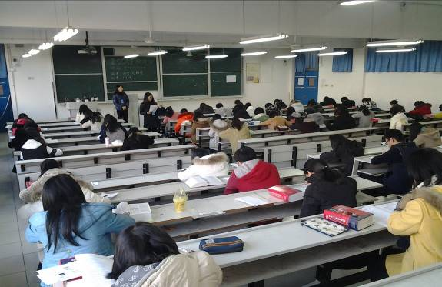
12月6日上午，LSCAT一阶段基础能力评估考试在外语学院的精心组织下顺利进行。本次考试吸引了校内外各专业对英语翻译感兴趣的考生70人报名，实考68人。本次考试的进行，标志着外语学院与中国翻译协会语言服务能力培
训与评估中心合作开展的以应用能力为导向的语言服务行业复合型人才的综合
培养计划开始正式实施。
语言服务能力培训与评估（Language Service Competence Assessment and Training，简称LSCAT）是中国翻译协会为适应新经济形势下国家对翻译人才的需求和促进语言服务行业健康有序发展而规划和实施的行业人才综合培养计划。该计划的实施旨在构建并发展面向全社会的、特别针对各大专院校的不同学科背景，发展跨学科的产、学、研合作模式，共建翻译行业人才培养平台。该平台着重产学互动一体化，全面涉及学员的入门职业规划、专家培训（可通过网络远程实施）、翻译实习实训安排、结业评估，以及翻译人才入库管理与就业推
荐，是以应用能力为导向的语言服务行业复合型人才的综合培养、管理和服务平
台。
按照LSCAT的人才培训与评估方案，通过本次评估考试（60分以上）的人员可以正式进入LSCAT人才培养计划，在完成第二阶段的实训、考核和第三阶段的评估之后，可获得国家最权威的中国翻译协会颁发的相应证书，包括：口译类（陪同导览译员、现场口译员、交替/同声传译员）、笔译类（助理笔译员、笔译员、高级笔译员）、翻译项目管理类（项目协调员、项目经理、高级项目经理）和翻译技术类（语言技术员、语言工程师、高级语言工程师）。

冰岛大学Thorhallur Eythorsson教授应邀来外语学院做学术报告

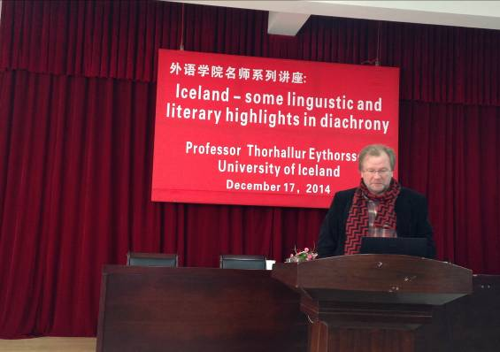
12月17日下午，外语学院在9101举办名师系列讲座，邀请冰岛大学Thorhallur Eythorsson教授做了一场题为“冰岛——语言与文化的历时发展”的学术报告。讲座由莫莉莉院长主持，整场讲座在轻松愉快的氛围中进行。
时任冰岛大学外国语言文学系教授Thorhallur Eythorsson先生曾就读于美国康奈尔大学并获得语言学硕士和博士学位。Eythorsson教授在语言研究方面很有建树，曾发表大量研究论文，并出版多部专著。
Eythorsson教授以诙谐的语言向外语学院师生介绍了美丽的冰雪王国——冰岛的发展史，着重介绍了冰岛的语言变迁和文学演变。尽管只有短短一个半小时的讲座， Eythorsson教授以简练的语言和清晰的脉络向大家呈现了冰岛的语言、文学和文化全貌，也让听众对神奇的冰岛充满向往。
莫莉莉院长以幽默风趣的语言对本场讲座进行了总结点评，并希望广大教师能有机会去冰岛及其他国家访学。莫院长还鼓励我院教师在学术方面能取得更好
的成绩，实现教师的可持续发展从而为我校的国际化英语人才培养做出更多贡
献。

生物与环境学院

把握社会需求 深化教学改革——生环学院召开2014学年教学工作会议

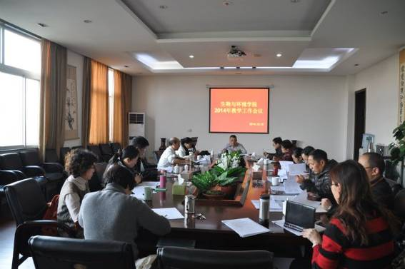
12月16日，为进一步深化教学改革的各项工作，我院召开了2014学年教学工作会议，我院教学委员会委员、各专业负责人以及部分教师参加会议，本次会议的中心议题是怎样提高教学水平和怎样培养社会所需人才。
会议认为，当前高等教育改革日渐深入，各项教育政策发生了重大变化，我院的招生和就业形势也随之面临着重大挑战，进行教学改革的形势迫在眉睫，这不仅关系到我院的长远发展，同时也关系到广大学生的切身利益，因此各系一定要制订各项教学改革计划，努力提高我院的教学水平，确保培养出社会所需要的应用复合型人才。
会上，老师们结合自己的实际教学经验，谈了自己对提高教学水平和人才培养方面的看法。有的老师认为，应该设计出既时尚又符合时代潮流的专业，增强技术性，让学生能够真正的学到有用的知识和技能。有的则认为应加强课堂教学监管，从课程设计、学生选课、加强与中学合作等方面，促进我院教学工作的发展。另外，也有老师提出应以“培育学生为根本”、“优秀的毕业生是最好的品牌”、“加强与法上等专业的合作”、“让学生走出去与社会接轨”“加强校企合作和高校联
盟”等观点，希望藉此扩大我院的宣传力度，增强我院的社会知名度和影响力，
进而促进我院的长远发展。
会上强调，教学改革的目标在于“一切为了学生”，使学生成为教学改革的最大受益者。因此，就要摆脱目前“上课做笔记，下课背笔记，考试考笔记，考完扔笔记”的教学现状，转变全体师生“重考试结果，轻教学过程”的观念，避免教师在上面照本宣科地读ppt,学生在下面枯燥乏味，昏昏欲睡地听PPT的现状，改变课堂教学方法，扭转课堂气氛，使学生更多的走出去，更多去参加社会实践活动，增加实践教学在学生成绩评价上的比例，从而为培养创新应用型人才提供保障。
同时，会议上提出了教学改革的“三个原则”：一是注重对课程教学过程每一个环节的评价，调整平时成绩和考试成绩的在学生评价体系中的比重；二是引导学生进行自我探究式地学习，让学生学会质疑、调查、探究，从而促进学生主动地、充满个性地去学习；三是改变以往课堂讨论课的教学形式，让每一个学生在课堂上都可以，充分地展示自我，提高学生的沟通能力，让学生在课堂上活动起来。

2014年度研究性教学课程观摩系列活动――《食品微生物学》
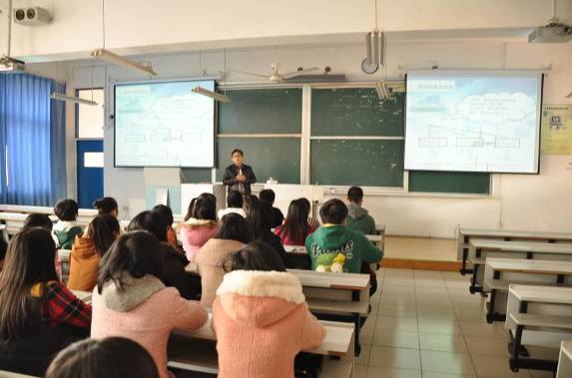
12月5日上午9:50，生物与环境学院承办的研究性教学课程观摩活动的第三门优质示范课程―《食品微生物学》在3326教室如期进行。该课程由食品系袁勇军博士主讲，教务部、生物与环境学院领导、各学院一线教师、上课学生等60余人参加了此次观摩活动。
《食品微生物学》是针对食品与科学工程专业学生开设的一门专业基础必修课，主要讲授与食品相关的微生物结构和功能、营养与代谢、遗传与育种、微生物在食品中的生长规律、控制方法及应用的基本原理、方法、技术和国内外相关研究动态。实践教学环节主要包括微生物显微测微技术、培养技术、接种技术、分离和纯化技术、无菌操作技术等微生物基本操作技能。通过设计一些与生活实践相关的传统食品，促进学生自主检查文献，小组研讨学习，达到学生理解课程核心理论知识，了解食品微生物的应用机理及调控方法，掌握自主检查文献获取知识及小组合作研究问题的方法等目的。
此次供大家观摩的是以学生为主体的研讨式课，袁老师从课程的背景、内容体系设置，并谈了课程建设体会。引出了本节课程的研讨主题nisin抑菌机理。然后是学生的主题汇报，学生就ninin发展背景、特性、抑菌剂量及在食品中的应用展开讨论。汇报小组结束后接受其他小组同学和听课老师的质疑，从问与答的状况看出，汇报小组在课下不仅对相关知识进行了广泛的收集整理，而且进行了深入学习与研究，对nisin抑菌机理及特性有了较深入的理解，加上主讲老师的及时点评与启发引导，真正达到了对知识的深入理解与应用的课程教学目标。最后是袁勇军老师的15分钟说课，袁老师首先介绍了课程的历史沿革及现状，从课程应对的工作任务及与其他课程的关系说明了课程的地位与性质；围绕高素质应用型人才培养目标，确立课程教学目标；根据“对接工作岗位、理论与实训结合、及时反应社会和行业需求”的原则，将课程内容分为三个部分，每部分内容设置若干模块并适时穿插相关的技能训练，这样破除了原有内容分散、与专业结合不紧密的弊端，有利于教和学。课程主要采用多媒体教学，多课堂授课，采用情景体验式、案例分析式、讨论合作式、互动引导式等多种教学方式，着重讲述了学生以“食品生产者和监管者”的角色“情景体验式”以及讨论合作式教学的组织和实施方式。教学效果采用“过程化评价体系”。整个说课过程轻松活泼、目标明确，思路清晰，基本回答了“为什么要学、学什么、怎么教和学”的问题。
合作研究性教学旨在于培养学生综合素质，提高学生自主学习能力和团队合作精神，本节课很好地给予了诠释。

现代物流学院

宁波第二百货商店总经理黄炎水受邀为物流学子讲座

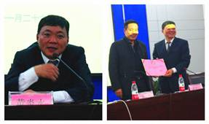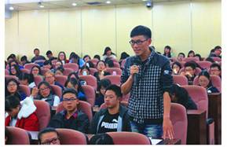
诚实守信是为人之本，从业之要。为提升学生的综合素养，以便将来更好地适应工作岗位的需要，11月26日学院邀请了宁波第二百货商店总经理黄炎水先生给同学们讲授题为“坚持诚实守信，打造百年名店”的讲座。
在讲座开始前，进行了简短的受聘仪式，黄炎水总经理受聘为现代物流学院客座教授，楼百均院长为黄总颁发了聘书。
黄总已经工作了31个年头，他的社会经验和阅历非常丰富。黄总表示信誉是他们企业的传统，也是二百立足三江口64年的根本。他强调诚信是企业的根源，创新是企业的法宝。在诚信上企业要做到四点：第一，严格制定相关规章制度；第二，选择好的供应商和合作伙伴，确保商品质量；第三，加强检查与监督；第四，优化服务，提高销售员的劳动技艺，提高服务品质。另外，黄总表示要在诚信的基础上不断地创新，没有创新，企业会停滞不前。创新若没有诚信的辅助，企业就会迷失方向。诚信与创新，相辅相成，使企业立于不败之地。最后黄总语重心长地对同学们说，搞企业是这样，做人更是如此，诚实守信是一个人立足于社会的根本，是成就一番事业的保证。
讲座结束后，黄总和同学们进行互动，详细解答了同学们的提问。

物流学院“顺丰班”2位学生成功入选2015“顺丰优才”

顺丰“优才计划”是面向全日制本科、硕士、博士应届毕业生，招聘顺丰各三线岗位的储备干部。2015届宁波顺丰招聘了包括浙江大学、浙江工业大学、宁波诺丁汉大学、宁波大学、浙江万里学院、嘉兴学院等9所省内高校，以及东北财经大学、英国杜伦大学的学生31名进入“优才计划”。我校学生在与国外著名高校，及国内985、211高校本科生和研究生的激烈竞争下，3名学生成功入选，其中“顺丰班”的李申一、李孝奖两位学生顺利进入。
“顺丰班”两位学生认为能够成功的入选“顺丰优才”，很大一部分原因是加入顺丰班后，在顺丰一、二线将近半年的勤工俭学活动，所积累的工作经验，以及对顺丰工作内容的熟悉，给他们在面试过程中增加了自信和优势。

物流学院举办2014年浙江省大学生物流仿真设计大赛

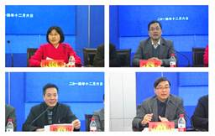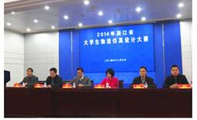
12月6日下午1:30，2014年浙江省大学生物流仿真设计大赛开幕式在图书馆报告厅隆重召开。出席此次开幕式的有钱国英副校长、浙江省物流管理类教学指导委员会冯定忠副主任、现代物流学院楼百均院长、程言清副院长及来自全省11所本科高校的100多位参赛者。程言清教授主持了开幕式。
钱国英副校长代表承办单位致辞，欢迎来自各校的各参赛队伍，简要介绍了学校发展、人才培养、实践教学等情况。冯定忠副主任代表浙江省教指委阐述了大赛意义、作用，楼百均院长简要介绍了现代物流学院的基本情况。
2014年浙江省大学生物流仿真设计大赛是浙江省首届物流大赛，结束了我省高校没有本科生物流大赛的历史，对浙江省物流人才培养将起到积极作用。

物流学院学子勇夺第七届（2014）
全国大学生网络商务创新应用大赛总决赛一等奖

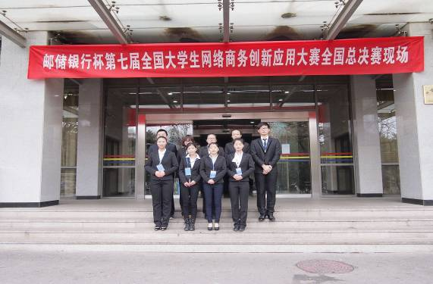
11月28日-12月1日在北京举行的邮储银行杯中国互联网协会第七届全国大学生网络商务创新应用大赛全国总决赛比赛中，现代物流学院由钟海东、钟晓军老师指导的《碎片式学习-大学生移动微课平台》荣获一等奖，吕红波老师指导的《电子商务服务外包计划书（以厨具行业为例）》荣获三等奖。
本次邮储银行杯中国互联网协会第七届全国大学生网络商务创新应用大赛于2014年3月开始在线报名，2014年3月20日正式启动，在经过紧张的初赛、复赛、分赛区决赛后，各分赛区的特等奖进入全国总决赛环节，总决赛有来自280余所高校的近300支队伍，其中不乏清华大学、天津大学等知名高校。
全国大学生网络商务创新应用大赛是中国互联网协会主办、工信部、教育部指导和支持的全国性职业能力赛事活动。大赛以企业真实商业项目为比赛题目，鼓励大学生创新应用互联网工具平台提出策划方案并进行实施，由高校和企业共同组成的评审专家针对参赛团队的方案创意与实践成果，评出优胜者。大赛旨在激发大学生对于企业和社会的认知和了解，提升创新应用互联网工具平台与商业实践的能力，促进大学生的创新实践与创业、就业能力，同时增进高校的校企合作实践教学创新能力。

基础学院

基础学院组织开展第二期导师沙龙

12月10日下午在基础学院综合楼401会议室如期开展第二期导师沙龙活动。导师活动得到了学院领导的关心和大力支持，张萱院长、高玉宇书记出席沙龙活动，副院长相丽驰老师主持。各部门自主报名的20多位导师参加本次沙龙活动。
活动的第一环节由大外部许莉老师具体介绍大学英语等级考试学生备考工作。许老师简单介绍了本次等级考试的情况，并对学生进行归纳分类：有本次参加等级考试的，有本次未能参加等级考试但在明年6月份将参加等级考试的……建议对于不同的学生导师能给予不同的指导，有引导、有鼓励、更有督促。同时，对于学生在备考中应注意的一些细节问题也进行了梳理，及时和导师分享讨论。
活动第二环节由导师讨论：如何引导学生做好大学生涯规划？ 结合12月份推荐给导师的两本书：（1）在美国读了四年大学后的“中国状元”，对中国教育的感悟；（2）一封武汉大学毕业生的万言书。与会的老师围绕引导学生的话题，谈困惑、聊体会、说经验。如社科部祝青山老师从系统的学涯引导给了我们一些积极的建议并分享了他自己的实际做法；计算机部王晓勇老师和我们分享了，她和学生在具体约谈时，以诺丁汉学校的学生成长案例引导学生养成良好的时间观念，从身边小事入手。
沙龙活动中，学院领导也都发表了对于学生教育或学业导师工作的建议。张院长对于学业导师的辛勤付出表示衷心的感谢，希望导师们利用这一工作平台更好的诠释教师传道、授业、解惑的作用；高书记觉得大学教育，要把学生培养成自信的，有感恩的心的人，走入一个集体能成为受人欢迎的人。
领导的建议、导师的分享、大家的讨论，让与会的老师对学生学涯规划的引导有了更多的思考，对当前的CET备考引导工作有了更具体的抓手。

2014年度研究性教学课程观摩系列活动――《C语言程序设计》

12月3日（周三）下午13：30，由基础学院学院承办的研究性教学观摩课程——《C语言程序设计》在回龙校区2213教室如期举行。参加本次课程教学观摩活动的有学院各级领导和来自各学院的专业教师。
本次观摩课是按实际教学进程开展的“循环结构程序设计”的理论授课环节，由李忠成老师主讲。课程一开始，李老师简单回顾了之前三讲的教学内容，并引出了本次课程的教学重难点。然后，通过Moodle网络教学平台的实践作业一顺序结构程序设计题目（计算圆柱体的表面积和体积）作为案例一引出了while循环结构的应用讲解，通过while循环实现用户控制的多次计算，丰富了原有程序的功能。接下来，李老师通过Moodle平台的实践作业二选择结构程序设计题目（身高体重测评系统）作为案例二引出了循环结构的多种典型使用，在巩固学生对前面顺序结构和选择结构熟练掌握的基础上，引导学生使用while和do-while循环完善项目案例内部的功能衔接，实现用户的系统需求。之后通过案例三从简单到复杂的六个数列求和问题的依次求解循序渐进地展开讲解，在算法分析和程序编写的过程中时常通过问答的方式引导学生跟着老师的思路进行学习和设计，教会学生能够举一反三，学会使用for循环处理各种各样的数列问题。进而由案例引出了课后的个人研习任务，流畅自然。在整个课程教学过程中教学内容和知识结构衔接紧密，环环相扣，逐层递进；前后知识点的承接连贯，在指导学生学会while、do-while、for三种基本循环结构的格式和流程的同时，着重加深了学生对C语言中循环结构编程应用的理解；课堂上师生有效互动，李老师不断采用问题启发式的教学方法引导学生积极思考，学生思维活跃，回答问题踊跃；算法分析和程序演示有机结合，大大激发了学生的学习兴趣，降低了学习的难度。整节课从“内容回顾”——“要点巩固”——“案例引入”——“知识分解”——“算法分析”——“代码编写”——“总结延伸”到最后的“课后研习布置”，前后衔接、一气呵成，清晰自然，完整合理。
李老师的课程教学赢得了听课老师的一致好评，院领导、督导老师和听课老师们与课程组教师进行了交流，对本次课程的教学效果给予了充分的肯定，并提出了相应建议。本次观摩课对于带动后续观摩课的开展、促进教师整体教学质量的提高起到了一定的积极作用。

创新学院

创新学院主动出击，赴省内外高校学习调研，探索学院发展创新之路

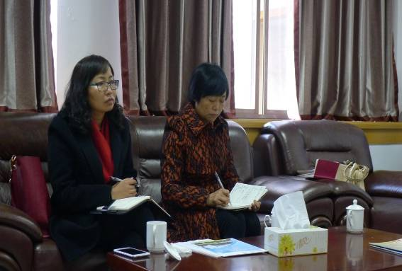
12月4日、12月11日，创新学院李继芳院长、董红波书记和秦海芬老师一行三人先后到浙江师范大学初阳学院、上海大学钱伟长学院调研学习，此行的主要目的是学习了解省内外高校荣誉学院招生及管理机制、课程安排及教学组织、导师制实施等方面情况，以谋求创新学院新的发展。
初阳学院党总支书记程浩萍老师从“维稳工作体系日趋成熟”、“育人体系基本成型”、“育人平台不断创新”三个方面介绍初阳学院学生管理特色。副院长邵晨老师就课程设置与学生考研、导师制与学生个性化培养等方面进行了详细的介绍与说明。李继芳院长表示，创新学院与初阳学院在人才培养模式上很诸多的相同点，经过十多年探索与发展的初阳学院已经相对成熟与完善，为创新学院的发展提供较多可以借鉴的经验。董红波书记对初阳学院的学生管理及学院文化建设表示深厚兴趣，认为其中一些特色主题教育活动与精品项目是值得创新学院学习与借鉴的。
钱伟长学院常务副院长、直属党总支书记顾传青教授从钱伟长学院的基本情况、人才培养、目前问题、未来工作思考等几大方面作了详细深入的介绍。直属党总支副书记徐晓夏详细介绍了钱伟长学院的《小思政课》、“钱伟长教育思想学生宣讲团”以及香港、伦敦交流项目等精品文化。李继芳院长认为作为国家试点学院的钱伟长学院在探索人才培养模式之路上走得久、看得远，是我们努力的方向。董红波书记对钱伟长学院的香港文化交流项目兴趣浓厚，详细了解了该项目的基本情况和实施过程，表示努力让我们学院的学生走出去，开阔眼界，增长见识。
此外，双方就招生、教学管理、导师制实施、办学经费、学生评优评奖等方面进行了深入的探讨与交流。在本次调研学习中，创新学院获得了有关荣誉学院人才培养模式与管理机制方面的启发与经验，收获颇丰。

